实习工作信息
（总第39期 2010年第16期）

乐山师范学院 教务处 2010年11月16日编发 ___________________

杨胜宽副书记率队到青神检查学生实习工作
11月 12日，杨胜宽副书记率数信学院院长邹进、办公室主任张之鹤等人到青神高中、青神初中巡视检查教育实习工作。
在实习基地学校，杨副书记首先代表学校看望、慰问实习学生，然后听取学生实习汇报，检查学生实习手册，了解实习情况。杨副书记在和基地校领导座谈时，就实习基地校对我校实习工作的大力支持和对实习生的关心、帮助，向基地校表示感谢；并针对实习学生的教师素质、师范技能、专业水平、工作态度等具体实习工作与实习基地校交换意见。
最后，杨副书记要求同学们注意安全，认真学习，勤奋工作，及时总结反思，使自己的教师综合素质有所提高，圆满完成实习任务。
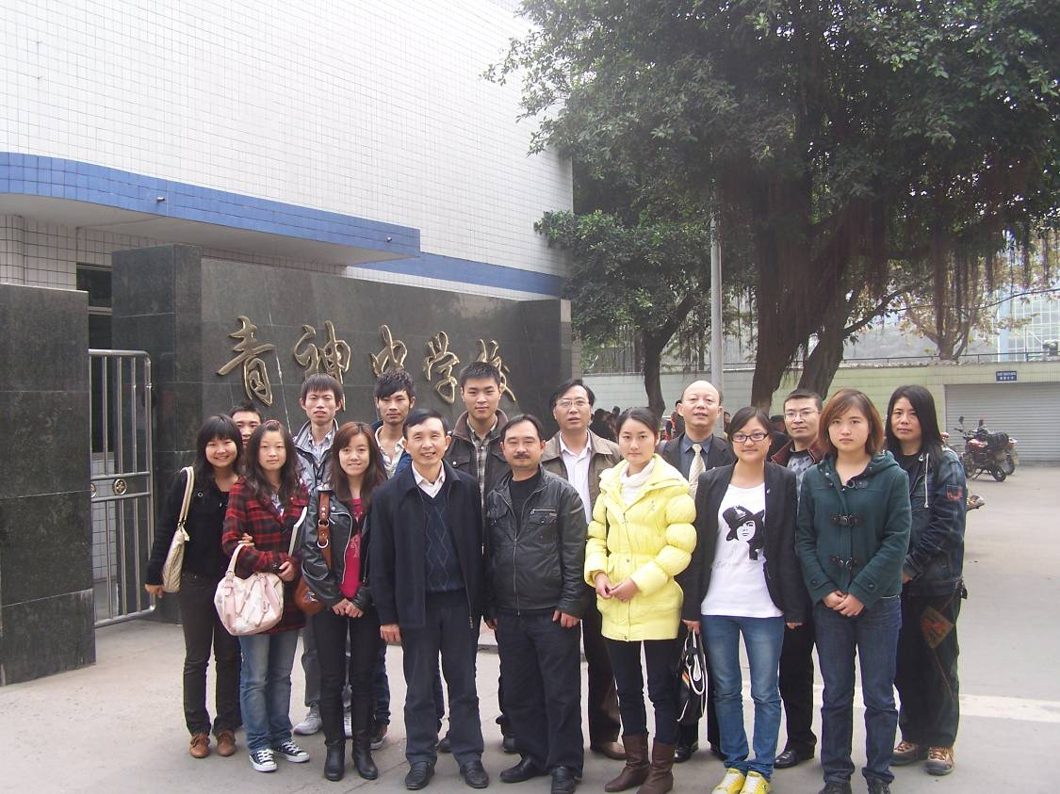
在青神高中同基地校领导、同学们合影
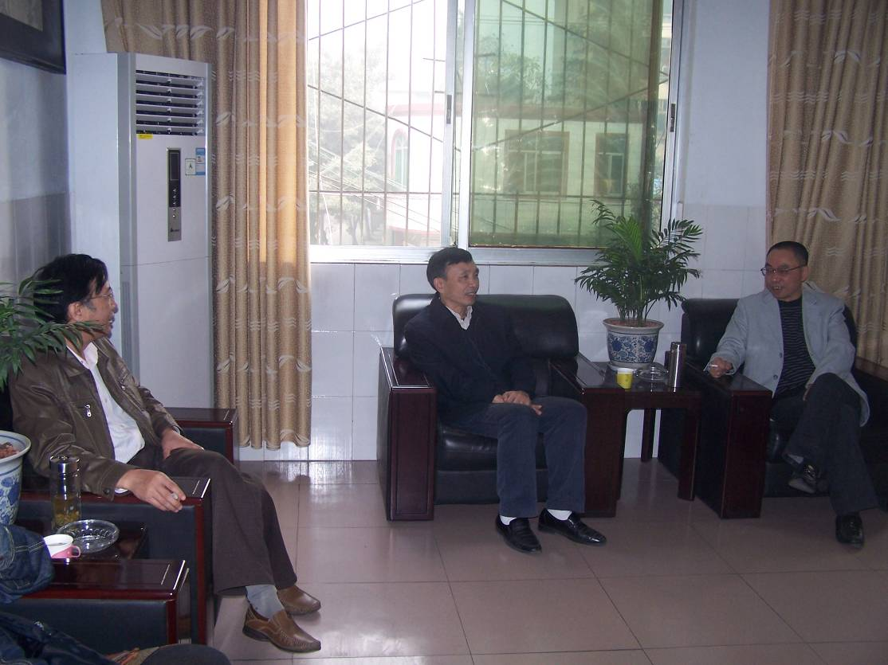
在青神初中同基地校领导座谈

实习感悟
音乐学院 夏丽均
我于2010年9月14日开始在乐山市第四中学进行为期10周的教育实习。
教育实习使我获得了亲临讲台的机会。在为期10周的实习工作里，我亲临了讲台，深深感受了作为一名老师的责任与光荣，在与学生、老师的接触中，使我成长，也使我受益匪浅。这些都将成为我最值得记忆的美好时光。
通过这次实习，能检验我在大学3年里所学的知识，加强理论与实践的结合，又能使我更加了解和熟悉教师的工作，加强我的综合能力，使我更快速的成长，为即将踏出社会去做一名合格的老师打下坚实的基础。
这次教育实习工作的主要内容是班主任管理和课堂教学。班主任是一个班集体的核心支柱，学生会把班主任视做是依靠，无论什么大小的事情，都要找班主任老师，这也形成了班主任工作的繁琐，但同时又让班主任多了一份责任和承担。班主任工作的千头万绪，工作方法当然的千差万别，形式和任务又在千变万化，需要班主任不断改善和总结，去面对不同的个体及处理方法。我在实习班主任期间，认真的了解了班主任管理工作并虚心向我的班主任请教学习，看他是怎样去开展班会及班级活动，怎样处理班级的突发事件。从中我也学习到了很多，在实习期间，我也组织开了一次班会，是我真正了解到，要做一位好的班主任，需要了解和走进学生，给他们更多的关心和关怀，并做好榜样。
课堂教学是实习的最重要的一部分。作为一名音乐老师，要有饱满的激情和绝对的自信，要抓住学生的特点，吸引学生的注意力。初到四中实习的时候，我的指导老师就告诉我，做为音乐老师就是要凶一点，厉害一点，才会使学生认真的听讲，可是当我真正进入到课堂后才发现，不同的学生要使用不同的方法。我的教学内容有3个年级的学生，初一、初二和高一，三个完全不同的年龄阶段的学生。课堂上的纪律和课堂中的气氛，是上好课的最重要的一个因素，同时考验了老师的能力，而在我所实习的所有的班级的上课纪律和表现来看，各个年级以及各个班的的纪律和表现都完完全全是不一样的，通过这段时间的实习，让我真正的体会到了要怎样去了解不同年龄阶段的学生，去设计一堂好的课，以达到吸引学生的注意力，提高他们对课堂的兴趣和积极性。我感谢学校巡查听课老师及指导老师给我提出的意见，使我有了很大的进步，让我不断地成长。
这次实习，我还担任了实习小组组长的职位，对于这份工作我尽心尽力，积极地配合老师进行各项工作，和同学之间的相处也是非常的融洽。我们大家都是怀着美好的憧憬和对教育工作的向往来参加实实习的，我希望大家在实习的过程中收获很多，达到学习进步的目的。在整个实习过程里，组织大家开会，分享各自不同的实习体会；组织去听其他同学的课，互相学习；实习期间，每一次开会及每天的签到同学们都表现的很好，和学校其他的老师、同学都相处得非常的融洽，得到了老师和同学的好评。
通过这次实习让我初尝了一名老师的辛酸苦辣，也让我体会到了教师肩上那份沉甸甸的责任；也让我懂得了要做一名合格的老师一定要吃苦耐劳、脚踏实地、求真务实、乐于奉献并不断的丰富自己的知识。也是通过这一次的实习，更加的坚定我要当一名老师的信念。我会不断努力，不断进取，去攀登人生的最高峰，以实现自己的认识价值。

